

**Documentação do Sistema de Fast Food**

Carla Sawana Ribeiro Santos

João Cavalcante Leite Neto

Lousane de Avelar Rodrigues

Thiago Kenji Yamauchi

Campo Grande

# **Documento de requisitos**

## **1.1. Introdução**

Este documento registra os requisitos gerais do Sistema de autoatendimento de Fast Food na forma de requisitos textuais do produto.

## **1.2. Visão Geral do Sistema**

O sistema de Fast Food é um tipo de empreendimento que oferece comida rápida e de qualidade, visando diminuir as filas com sistemas de autoatendimento, oferecendo cardápios de forma descomplicada. O pedido pode ser feito pelo cliente em uma máquina de autoatendimento no interior do estabelecimento. Podendo escolher comidas e bebidas, bem como acrescentar ou retirar ingredientes que estejam disponíveis no cardápio. O cliente pode efetuar o pagamento apenas com cartão na opção de crédito ou débito, ou ainda pelo QR Code apresentado no ecrã da máquina.

Com o sistema de Fast Food, é possível realizar a troca e a devolução de produtos, além do cancelamento de pedidos mediante solicitação do cliente. O sistema permite também, o gerenciamento de produtos, preços e promoções por um ou mais administradores do sistema.

O sistema de Fast Food permite o gerenciamento de usuários e de suas respectivas funções. É o administrador do sistema que possui autonomia para cadastrar novos funcionários e delegar funções. Além disso, o administrador também pode solicitar a emissão de relatórios personalizados seccionados por data ou período.

## **1.3 Classes de usuários**

Na presente seção devem ser descritas as várias classes de usuário relevantes para o sistema.

**Funcionário** – Permissões e autorizações de acesso variam de acordo com o cargo do funcionário na empresa.

**Administrador do sistema** – Tem a permissão de administração geral do sistema. Pode gerenciar categorias de produtos, ingredientes e promoções. Também tem permissão para emitir relatórios, manter estabelecimentos e gerenciar outros funcionários.

**Gerente** – Após o administrador, é o usuário que possui mais permissões dentro do sistema. As operações de troca de produtos de um pedido, cancelamento de pedido e devolução de pagamento, obrigatoriamente, devem ser autorizadas por um gerente. Um gerente também pode solicitar a emissão de relatórios, que por sua vez, deve ser autorizada por um administrador.

**Atendente** – Possui as permissões básicas de um funcionário. Um atendente pode visualizar, buscar, concluir o preparo e solicitar a troca, ou o cancelamento de um pedido. Além disso, um atendente também pode dar início ao processo de devolução de pagamento mediante solicitação do cliente.

**Cliente** – Tem permissão para visualizar categorias de produtos, produtos, ingredientes e promoções. Enquanto na máquina de autoatendimento, um cliente pode finalizar ou desistir de um pedido. Após ter feito o pedido, um cliente pode solicitar o cancelamento ou a troca do pedido no caixa de atendimento.

## **1.4 Definição de conceitos**

Nesta seção são descritos os principais conceitos relevantes para o domínio do sistema.

**Backup** – Cópia de segurança ou cópia de salvaguarda.

**Cliente** – Consumidor de produtos de Fast Food.

**Sistema de autoatendimento** – Máquinas de registro e pagamento de pedidos. É onde o cliente faz os seus pedidos de forma autônoma, sem a necessidade de um funcionário atendê-lo.

**Estabelecimento** – Ponto de venda de Fast Food onde as máquinas de autoatendimento estarão alocadas.

**Funcionário** – Pessoa empregada pela empresa de Fast Food. Cada funcionário possui uma função específica dentro da empresa.

**Administrador do sistema** – É quem gerencia e tem visão plena de todo o sistema.

**Gerente** – Pessoa que trabalha para a empresa de Fast Food e gerencia uma equipe de atendentes.

**Atendente** – Responsável pelo preparo, troca e cancelamento de pedidos.

**Código de identificação do funcionário** – Sequência numérica utilizada para identificar os funcionários que utilizam o sistema.

**Carrinho de compras** – Lista que agrupa os produtos e ingredientes selecionados pelo cliente até o momento em que ele finaliza ou desiste do pedido.

## **1.5 Requisitos de Software**

Nesta seção são descritos os requisitos textuais do produto. Na Seção 1.5.1 são descritos os requisitos funcionais. Na Seção 1.5.2 são descritos os requisitos não-funcionais do sistema.

### **1.5.1 Requisitos funcionais**

**Lançamentos do administrador do sistema:**

RF-01: [Administrador do sistema/Gerenciar produtos] O sistema deve permitir a inclusão, alteração e remoção de produtos, com os seguintes atributos: código do produto, nome do produto, quantidade em estoque, descrição do produto (opcional), valor, data de produção do produto e lista de ingredientes do produto.

RF-02: [Administrador do sistema/Gerenciar categorias] O sistema deve permitir a inclusão, alteração e remoção de categorias de produtos (hambúrgueres/sobremesas/bebidas/etc.), com os seguintes atributos: id da categoria, nome da categoria, descrição da categoria (opcional) e lista de produtos da categoria.

RF-03: [Administrador do sistema/Gerenciar ingredientes] O sistema deve permitir a inclusão, alteração e remoção de ingredientes, com os seguintes atributos: código do ingrediente, nome do ingrediente, quantidade em estoque, descrição do ingrediente (opcional), unidade de medida do ingrediente, validade do ingrediente e valor da porção do ingrediente (opcional).

RF-04: [Administrador do sistema/Gerenciar estabelecimentos] O sistema deve permitir o registro, alteração e remoção de estabelecimentos, com os seguintes atributos: nome do estabelecimento, endereço, CNPJ e código do estabelecimento.

RF-05: [Administrador do sistema/Gerenciar funcionários] O sistema deve permitir a inclusão, alteração e exclusão de funcionários, com os seguintes atributos: nome do funcionário, CPF, código de identificação do funcionário, usuário do funcionário (login), cargo e turno do funcionário (opcional).

RF-06: [Administrador do sistema/Gerenciar promoções] O sistema deve permitir a adição, alteração e exclusão de promoções dos produtos, com os seguintes atributos: tipo da promoção (combo ou produto único), preço, descrição (opcional), id da promoção e tempo de duração da promoção.

**Autoatendimento:**

RF07: [Cliente/Realizar pedido] O sistema deve permitir que o cliente visualize todos os produtos selecionados, quando desejar, com os seguintes atributos: nome do produto, descrição do produto, ingredientes do produto, valor do produto (individual) e valor total do pedido.

RF-08: [Cliente/Realizar pedido] O sistema deve permitir que o usuário inclua, altere ou exclua produtos do carrinho de compras, com o seguinte atributo: produto a ser alterado.

RF-09: [Cliente/Realizar pedido] O sistema deve permitir que o usuário inclua, altere ou remova os ingredientes de um produto, com os seguintes atributos: produto que contém o ingrediente e o próprio ingrediente a ser alterado. Ingredientes obrigatórios, como pão é para um hambúrguer, não poderão ser alterados.

RF-10: [Cliente/Realizar pedido] O sistema deve permitir que o usuário inclua, altere ou remova um ingrediente (avulso) de seu pedido, com o seguinte atributo: ingrediente a ser alterado.

RF-11: [Cliente/Realizar pedido] O sistema deve permitir que um pedido seja finalizado após a seleção dos produtos, contendo os seguintes atributos: pedido a ser finalizado, lista de produtos do pedido, lista de ingredientes do pedido e forma de pagamento. Todo pedido deve conter pelo menos um produto.

RF-12: [Cliente/Realizar pedido] O sistema deve gerenciar o pagamento do pedido e permitir que o cliente escolha a forma de pagamento dentre as seguintes opções: débito, crédito ou QR Code (Mercado Pago). O pagamento contém o(s) seguinte(s) atributo(s): forma de pagamento. Um pedido só será finalizado caso o pagamento seja autorizado pelo banco do cliente.

RF-13: [Cliente/Cancelar pedido] O sistema deve permitir que o cliente solicite o cancelamento do pedido desde que os produtos ainda não tenham sido entregues a ele. O cancelamento de um pedido deve conter os seguintes atributos: id de cancelamento de pedido, código do pedido, valor do pedido e motivo do cancelamento.

RF-14: [Cliente/Trocar pedido] O sistema deve permitir a troca dos produtos de um pedido. A troca só poderá ser realizada se for comprovada a não conformidade dos produtos entregues com os produtos do pedido. Para essa confirmação, um atendente deverá analisar a quantidade e a qualidade dos produtos entregues ao cliente. É obrigatório a apresentação do comprovante do pedido pelo cliente. A troca deverá conter os seguintes atributos: id de troca de pedido, código do pedido, valor do pedido e motivo da troca.

RF-15: [Cliente/Cancelar pedido] O sistema deve permitir a devolução do valor pago por um pedido quando solicitado pelo cliente. A solicitação de devolução de pagamento só será avaliada para casos de cancelamento de pedido ou desistência da troca dos produtos do pedido, quando constatado que houve erro na preparação do pedido. A devolução de pagamento deverá conter os seguintes atributos: id da solicitação de estorno, código do pedido, valor do pedido, motivo da devolução (pode conter o id da troca ou id do cancelamento do pedido) e ticket de estorno.

**Comprovantes e relatórios:**

RF-16: [Sistema/Emitir comprovante de pedido] O sistema deve permitir a impressão de um comprovante contendo a senha do cliente na fila de preparação, o código do pedido, a data e o horário do pedido, uma lista de todos os produtos do pedido com os seus respectivos valores, uma lista de todos os ingredientes avulsos do pedido com os seus valores unitários, o valor total do pedido e a forma de pagamento escolhida.

RF-17: [Sistema/Emitir relatório de pedidos] O sistema deve permitir que o administrador emita relatórios de todos os pedidos finalizados em uma determinada data ou período, contendo: código do pedido, data do pedido, valor do pedido, lista de produtos do pedido com os seus respectivos valores (opcional), lista de ingredientes avulsos do pedido com os seus valores unitários (opcional), e forma de pagamento do pedido (opcional).

**Controle de níveis de acesso:**

RF-18: O sistema deve permitir que somente funcionários autorizados (administradores) possam realizar a inclusão, alteração ou remoção de produtos e ingredientes disponíveis para venda.

RF-19: O sistema deve permitir que somente o administrador gere relatórios estatísticos.

RF-19: O sistema deve emitir uma mensagem de erro caso o produto escolhido não esteja disponível no estoque.

RF-20: O sistema deve emitir uma mensagem de erro em caso de acesso não autorizado ou falta de permissão para realizar ações.

### **1.5.2 Requisitos não-funcionais**

**Desempenho:**

RNF-01: O sistema deve comunicar a interface responsável pelo processamento dos pagamentos com rapidez. O tempo limite de comunicação deve ser de 1 minuto. Caso não haja retorno, o sistema deve comunicar o erro e informar o motivo.

**Usabilidade:**

RNF-02: O sistema deve ser de fácil manuseio e permitir que o cliente realize um pedido com poucos cliques na tela. A interface do usuário deve ser intuitiva e responsiva.

**Confiabilidade:**

RNF-03: O sistema deve ter capacidade para recuperar os dados perdidos da última operação que realizou em caso de falha.

RNF-04: O sistema deve fornecer facilidades para a realização de backups dos dados.

RNF-05: O sistema deve realizar backups automáticos periódicos, por um período estabelecido pelo gerente do estabelecimento.

**Disponibilidade:**

RNF-06: O sistema deve estar disponível durante o horário de funcionamento do estabelecimento.

**Segurança:**

RNF-07: Todas as senhas do sistema devem ser criptografadas.

RNF-08: O sistema deve operar apenas na rede interna onde ele está sendo executado.

RNF-09: O sistema deve garantir que cada usuário tenha acesso exclusivo às suas respectivas competências.

**Manutenibilidade:**

RNF-10: O sistema deve ser implantado em módulos, permitindo a adição, exclusão ou alteração de partes do sistema sem afetar o seu funcionamento total.

**Portabilidade:**

RNF-11: O sistema deve ser compatível com a plataforma desktop.

RNF-12: O sistema deve ser capaz de armazenar os dados em base de dados Oracle, Postgresql ou MySQL.

# **Modelo de processo de negócio**

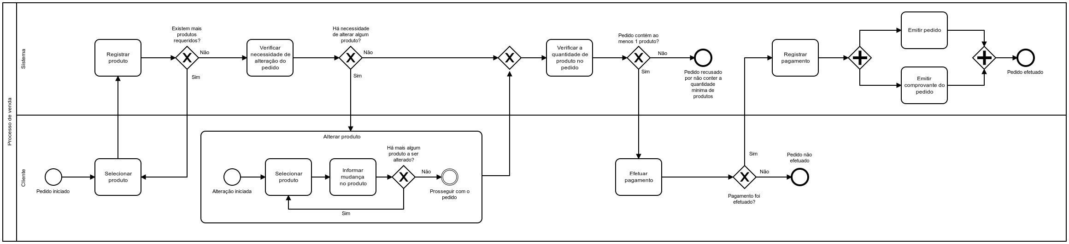

[**Link para Modelo de Processo de Negócio**](https://drive.google.com/drive/u/2/folders/1ddXn34C_Es9xwP_uGFHdsHWNzYdBE64L)

# 

# **Mockups**

# **3.1 Caso de uso da 1ª iteração** [**Link para o Mockup**](https://docs.google.com/document/d/1XszI_Yn3fj2CaFC9ebZMNUQb_GqEqQUir6QyYRRmCRI/edit#)

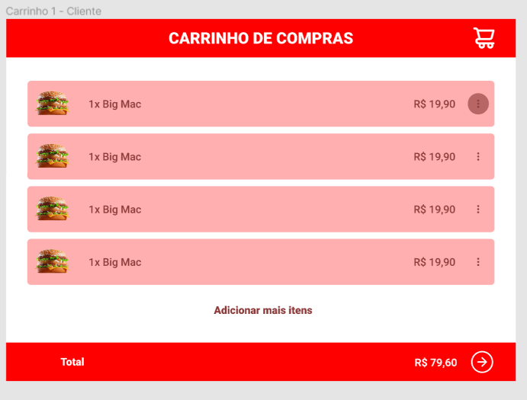

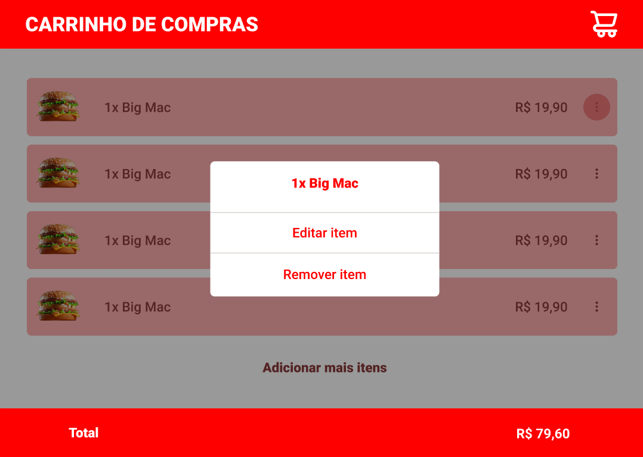

# 

# 

# 

# 

# 

# 

# 

# 

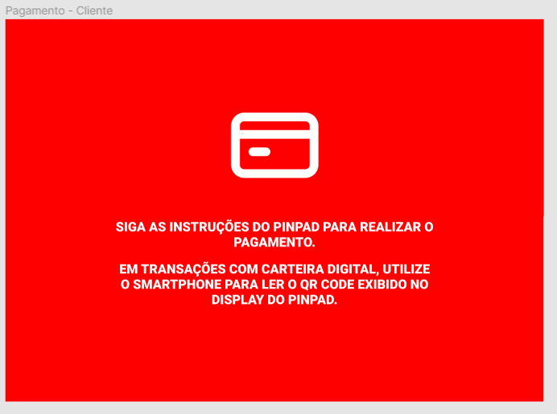

# 

# 

# 

# 

# 

# 

# 

# 

# **3. Caso de uso da 2ª iteração**

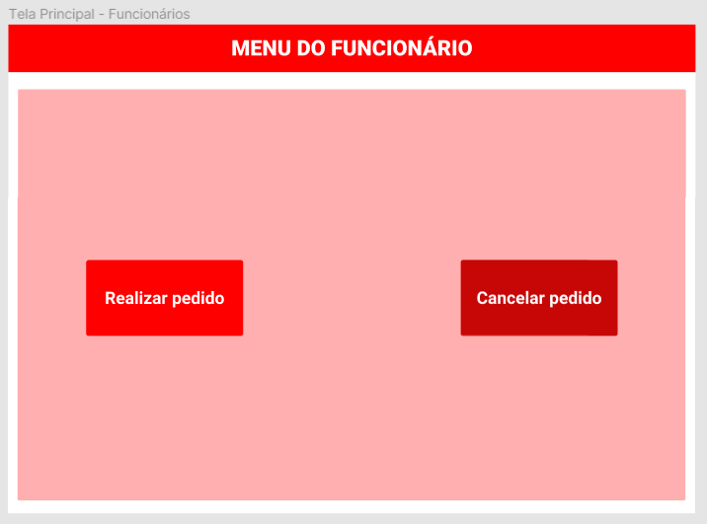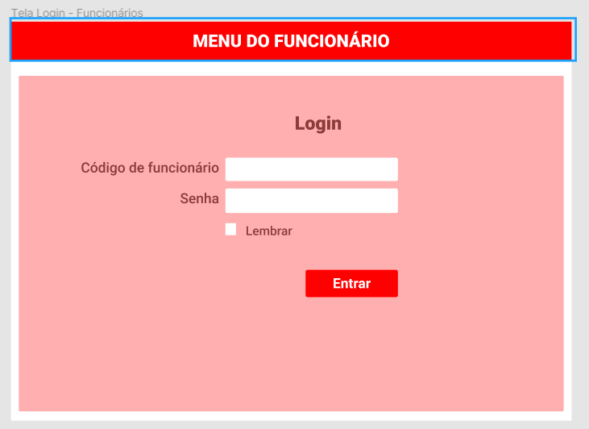

# 

# 

# 

# 

# 

# **Descrição expandida:**

# **4.1 Caso de uso da 1ª iteração**

**Nome do caso de uso:** Realizar pedido

**Ator:** Cliente

**Pré-condições:** Há pelo menos um produto cadastrado no sistema com pelo menos uma unidade disponível em estoque.

**Pós-condições:** Pedido finalizado, comprovante de pedido emitido, pedido encaminhado para a fila de preparação e estoques de produtos e ingredientes atualizados.

**Regras de negócio:** Cada pedido deve possuir pelo menos um produto.

**Fluxo normal:**

1. [OUT] O sistema exibe todas as categorias de produtos;
2. [IN] O cliente seleciona a categoria desejada;
3. [OUT] O sistema exibe todas as opções de produto para a categoria selecionada;
4. [IN] Para cada produto selecionado pelo cliente:

4.1. [OUT] O sistema exibe uma foto, o nome, o preço do produto selecionado, opções para adicionar ou remover uma unidade do produto, bem como opções para a adição ou remoção de ingredientes do produto selecionado. Ainda na seleção de um produto, o sistema exibe um campo onde o cliente pode incluir algum comentário a respeito da preparação do produto.

4.2 [IN] O cliente pode escolher as seguintes opções:

* Adicionar produto: Ver variante 4.1;
* Remover produto: Ver variante 4.2;
* Adicionar ingrediente: Ver variante 4.3;
* Remover ingrediente: Ver variante 4.4;
* Adicionar comentário: Ver variante 4.5.

4.3. [OUT] O sistema volta a exibir todos os produtos da categoria.

1. [IN] O cliente seleciona a opção para visualizar a lista de produtos;
2. [OUT] O sistema exibe a lista com todos os produtos adicionados pelo cliente;
3. [IN] O cliente confirma o pedido;
4. [OUT] O sistema exibe as modalidades de pagamento;
5. [IN] O cliente seleciona a modalidade de pagamento desejada:

* Pagamento com cartão: Ver variante 9.1;
* Pagamento com Qr Code: Ver variante 9.2.

1. Incluir o caso de uso: “Emitir comprovante de pedido”;
2. Finalizar caso de uso.

**Fluxos alternativos:**

4a. Produto indisponível:

• 1. Sistema exibe uma mensagem de erro informando que o produto não está disponível em estoque;

• 2. Voltar para o passo 6 do fluxo principal.

5a. O cliente desiste do pedido:

• 1. Sistema exibe uma mensagem informando que o pedido foi descartado;

• 2. Encerrar caso de uso.

9a. Pagamento não autorizado:

• 1. Sistema exibe uma mensagem de erro informando que o pagamento não foi autorizado pelo banco;

• 2. Voltar para o passo 8 do fluxo principal.

**Variantes**:

3.1: O cliente deseja selecionar outra categoria:

• 3.1.1: Voltar para o passo 1 do fluxo principal.

4.1: O cliente deseja adicionar uma ou mais unidades do produto:

• 4.1.1: O cliente adiciona uma unidade do produto.

4.2: O cliente deseja remover uma ou mais unidades do produto:

• 4.2.1: O cliente remove uma unidade do produto.

4.3: O cliente deseja adicionar uma ou mais unidades de um ingrediente do produto:

• 4.3.1: O cliente adiciona uma unidade do ingrediente selecionado.

4.4: O cliente deseja remover uma ou mais unidades de um ingrediente do produto:

• 4.4.1: O cliente remove uma unidade do ingrediente selecionado.

4.5: O cliente deseja adicionar um comentário relacionado ao preparo do produto:

• 4.5.1: O cliente informa quaisquer observações ou preferências que ele tenha em relação ao preparo do produto.

6.1: O cliente deseja adicionar mais produtos:

• 6.1.1: Voltar para o passo 1 do fluxo principal.

9.1. Pagamento com cartão:

• 9.1.1: O sistema exibe as opções de débito e crédito;

• 9.1.2: O cliente seleciona a opção desejada;

• 9.1.3: O sistema exibe uma mensagem solicitando que o cliente insira seu cartão na máquina de pagamento;

• 9.1.4: O cliente insere o cartão na máquina de pagamento;

• 9.1.5: A máquina de pagamento solicita a senha do cliente;

• 9.1.6: O cliente insere a senha na máquina de pagamento;

• 9.1.7: O Sistema solicita autorização de pagamento ao banco do cliente;

• 9.1.8: O sistema exibe mensagem informando que o pagamento foi autorizado pelo banco.

9.2. Pagamento com Qr Code:

• 9.2.1: O sistema exibe o Qr Code de pagamento;

• 9.2.2: O cliente escaneia o Qr Code e confirma o pagamento em seu dispositivo móvel;

• 9.2.3: O sistema exibe mensagem informando que o pagamento foi autorizado pelo banco.

**4.2 Caso de uso da 2ª iteração**

**Nome do caso de uso:** Cancelar pedido

**Ator:** Atendente, cliente e gerente

**Pré-condições:** O cliente possui o comprovante de pedido em mãos. O atendente e o gerente estão autenticados no sistema.

**Pós-condições:** Comprovante de cancelamento de pedido emitido, status do pedido e dos itens do pedido atualizados.

**Regras de negócio:** O cliente possui o comprovante de pedido em mãos.

**Fluxo normal:**

1. O cliente vai até o caixa de atendimento;
2. O atendente solicita o comprovante de pedido do cliente;
3. O cliente entrega o comprovante de pedido para o atendente;
4. [IN] O atendente seleciona a opção de cancelamento de pedido;
5. [OUT] O sistema solicita o código do pedido;
6. [IN] O atendente informa o código do pedido;
7. [OUT] O sistema exibe o código do pedido, a data e o horário do pedido, o status do pedido, os itens do pedido e seus respectivos status (ativo, retirado ou cancelado).
8. [IN]: O atendente confirma o cancelamento do pedido e, consequentemente, de todos os seus itens;
9. [OUT] O sistema solicita o código de autorização do gerente (código de funcionário) para confirmar o cancelamento do pedido;
10. [IN] O gerente informa o seu código de funcionário e autoriza o cancelamento;
11. [OUT] O sistema exibe o pedido novamente com suas informações atualizadas;
12. Incluir o caso de uso: “Emitir comprovante de cancelamento de pedido”;
13. Finalizar caso de uso.

**Fluxos alternativos:**

3a. O cliente não tem o comprovante em mãos:

• 1. O atendente informa que não será possível realizar o cancelamento;

• 2. Encerrar caso de uso.

6a. O código do pedido está incorreto:

• 1. O sistema exibe uma mensagem de erro informando que o código informado está incorreto.

• 2. Voltar para o passo 5 do fluxo principal.

10a. O código de funcionário do gerente está incorreto:

• 1. O sistema exibe uma mensagem de erro informando que o código informado está incorreto.

• 2. Voltar para o passo 9 do fluxo principal.

# **5. Diagrama de casos de uso**

# 

# [**Link para o Diagrama de Casos de Uso**](https://drive.google.com/drive/u/2/folders/1pi2FVVR1mRi0VWO5j8Y3WmMK9t1r0Qzb)

# **6. Modelo Conceitual**

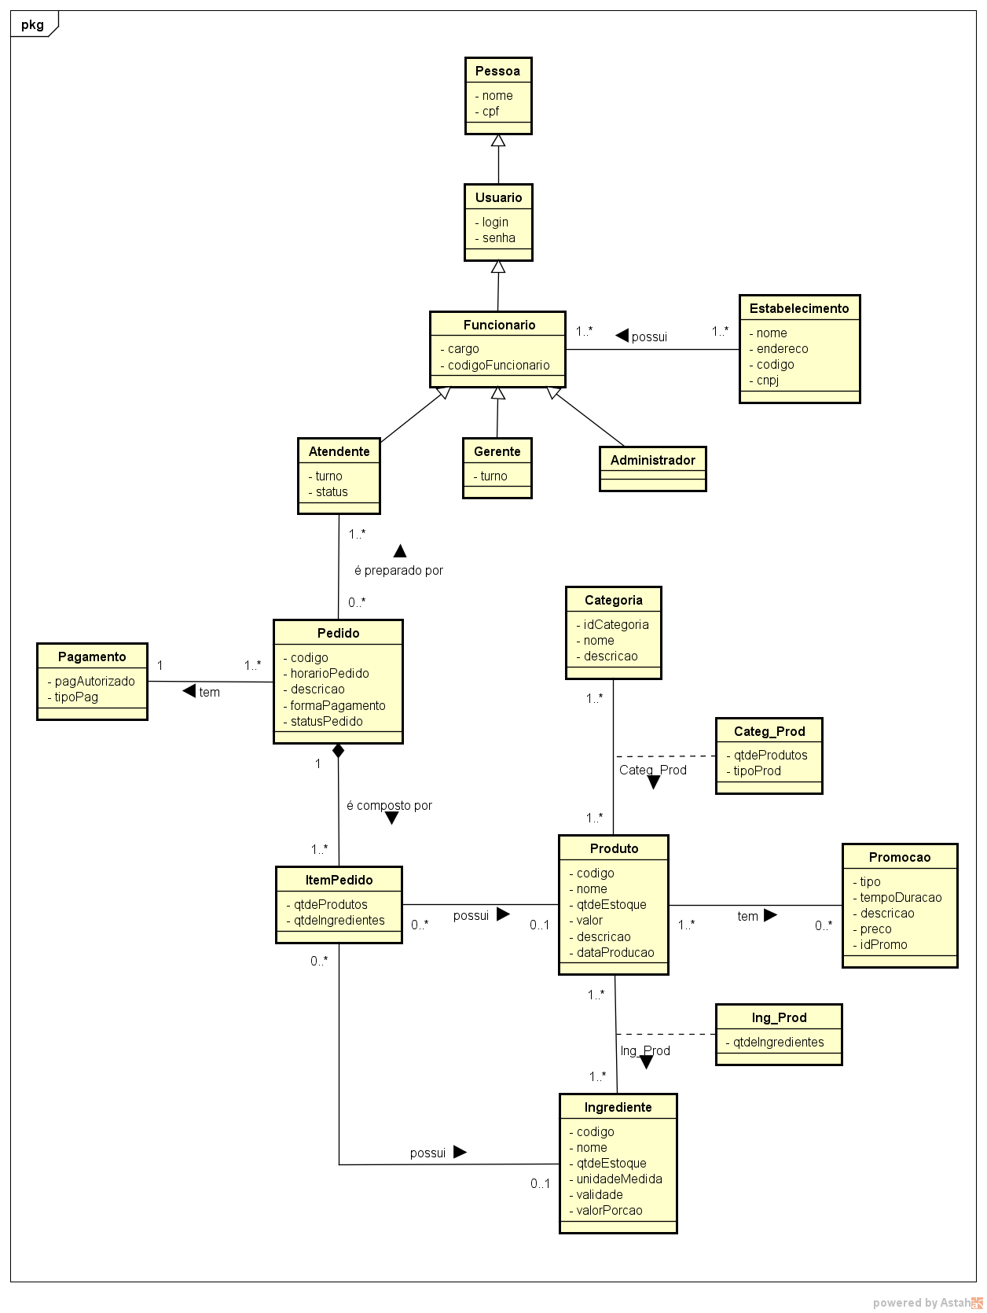

[**Link para o Modelo Conceitual**](https://drive.google.com/drive/u/2/folders/1ddXn34C_Es9xwP_uGFHdsHWNzYdBE64L)

**7. DSS:**

**7.1 Caso de uso da 1º iteração**

# 

[**Link para o DDS do Caso de Uso**](https://drive.google.com/drive/u/2/folders/1ddXn34C_Es9xwP_uGFHdsHWNzYdBE64L)

**7.1 Caso de uso da 2º iteração**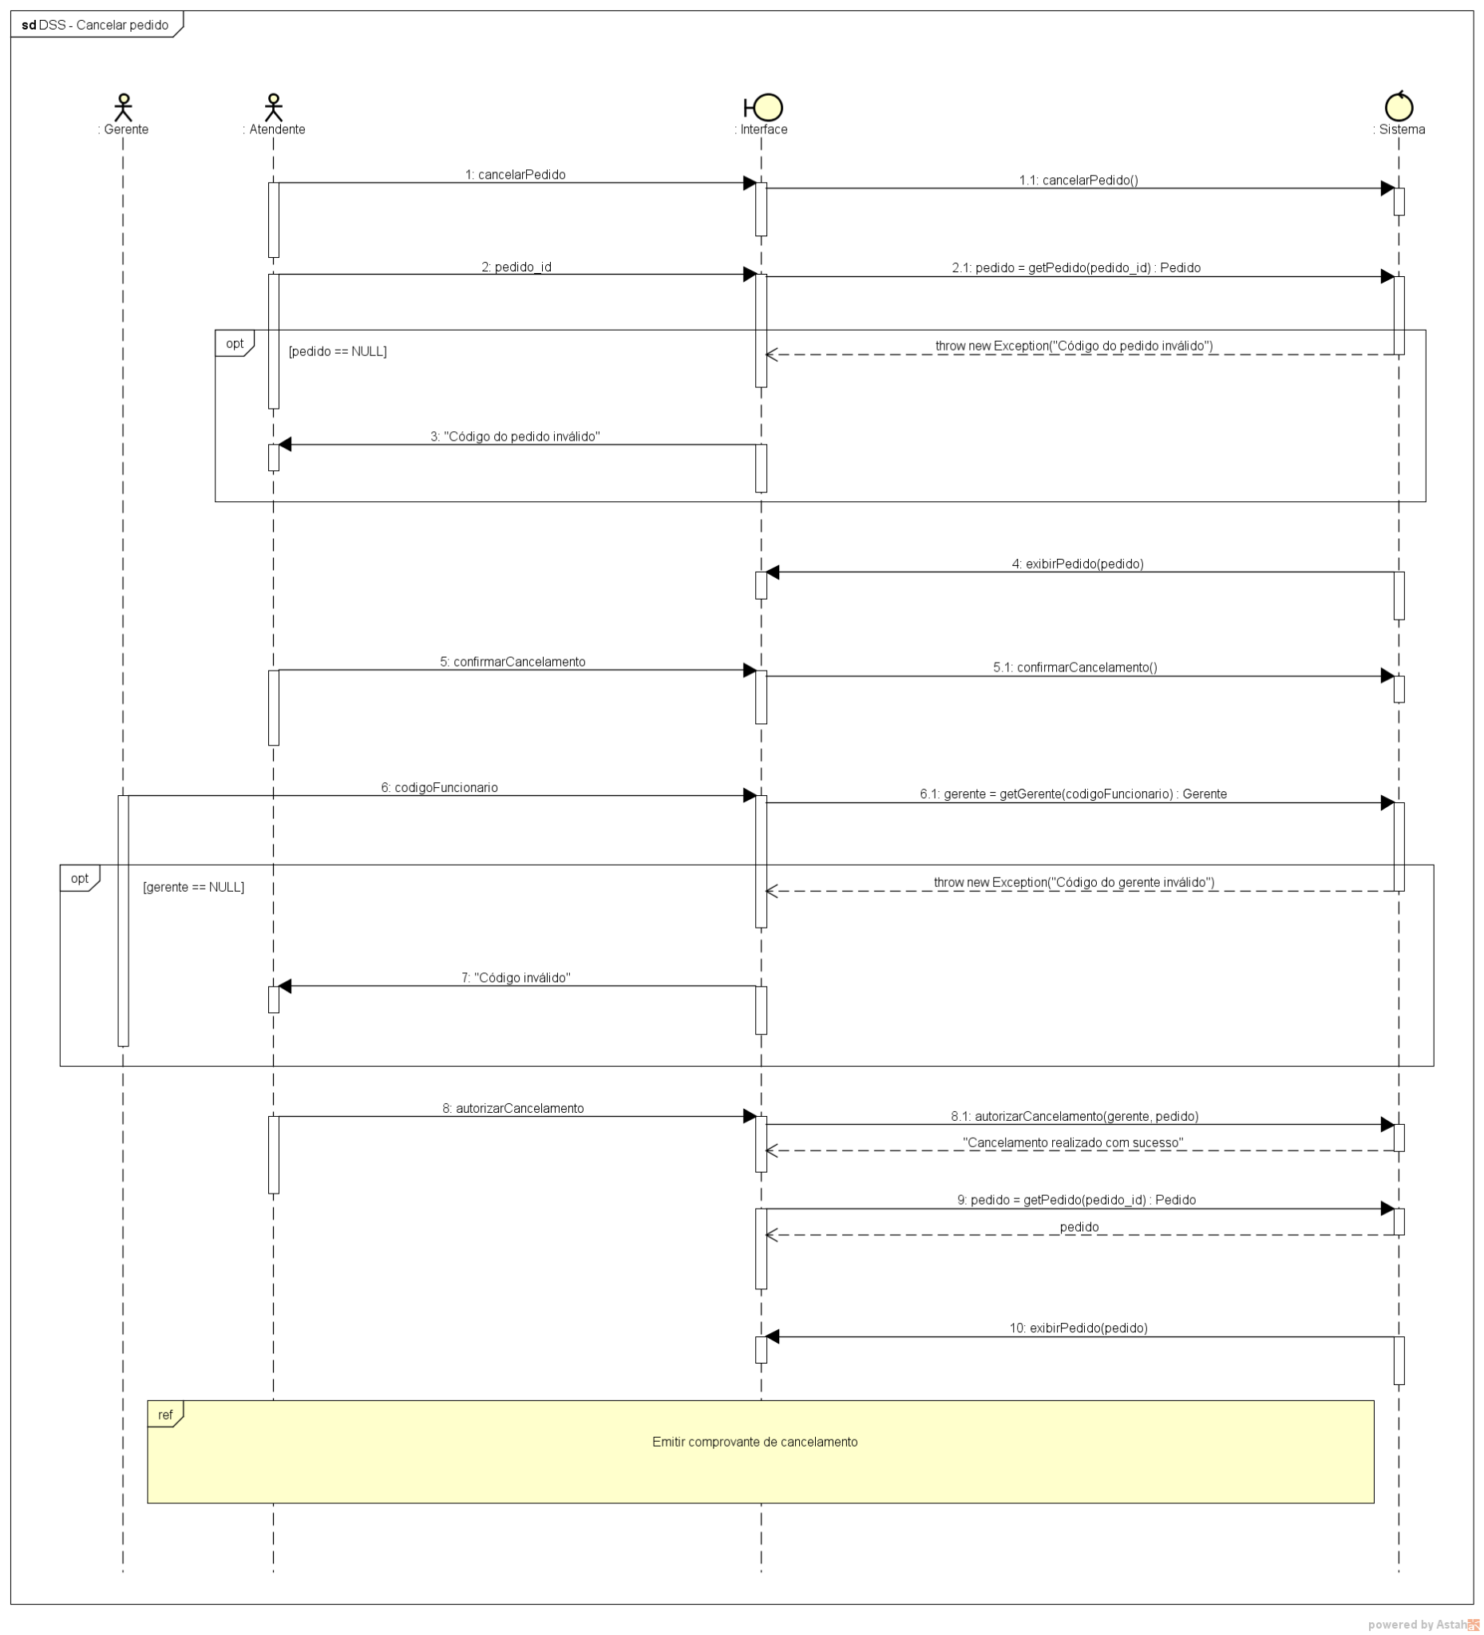

[**https://drive.google.com/drive/u/2/folders/1ddXn34C_Es9xwP_uGFHdsHWNzYdBE64L**](https://drive.google.com/drive/u/2/folders/1ddXn34C_Es9xwP_uGFHdsHWNzYdBE64L)

# **8. Contrato da operação mais complexa do DSS da 1º iteração**

**Operação:** finalizarPedido(ped, listaProdutoDoPedido, listaIngredienteDoPedido, formaPagamento)

**Referências cruzadas:** Caso de Uso “Emitir comprovante de pedido”

**Pré-condições:** Há um objeto atend de Atendente autenticado no sistema. Há pelo menos um produto cadastrado no sistema. Há um objeto ped de Pedido iniciado.

**Pós-condições:**

- Para cada elemento de listaProdutoDoPedido:

- Um objeto itemPed de ItemPedido foi criado;

- itemPed.qtdeProduto foi atualizado com o valor 1;

- itemPed foi adicionado ao objeto produto de elemento;

- produto.qtde foi atualizado com o valor produto.qtde + 1.

- Para cada elemento de listaIngredienteDoPedido:

- Um objeto itemPed de ItemPedido foi criado;

- itemPed.qtdeIngrediente foi atualizado com o valor 1;

- itemPed foi adicionado ao objeto ingrediente de elemento;

- ingrediente.qtde foi atualizado com o valor ingrediente.qtde + 1.

- O objeto ped foi associado ao objeto formaPagamento enviado por parâmetro.

- O objeto atend de Atendente autenticado o sistema foi associado ao objeto ped de Pedido.

**9. Diagrama de comunicação da operação mais complexa do DSS da 1º iteração**

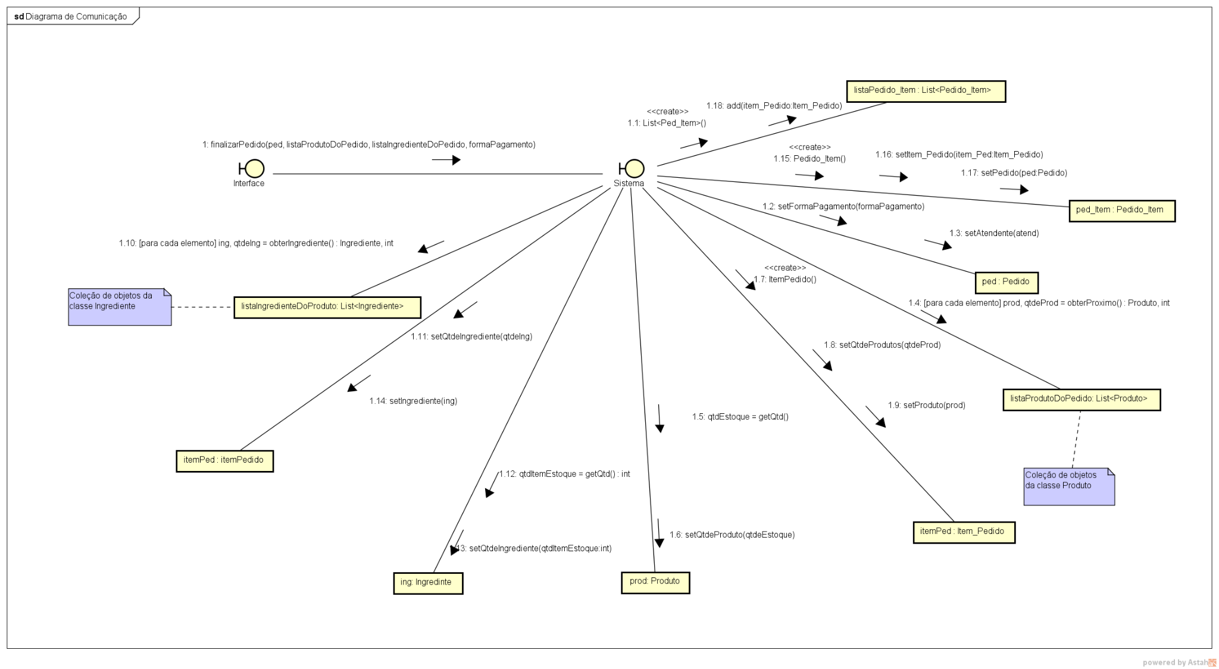

[**https://drive.google.com/drive/u/2/folders/1ddXn34C_Es9xwP_uGFHdsHWNzYdBE64L**](https://drive.google.com/drive/u/2/folders/1ddXn34C_Es9xwP_uGFHdsHWNzYdBE64L)

# **10. Diagrama de classes**

# 

[**https://drive.google.com/drive/u/2/folders/1ddXn34C_Es9xwP_uGFHdsHWNzYdBE64L**](https://drive.google.com/drive/u/2/folders/1ddXn34C_Es9xwP_uGFHdsHWNzYdBE64L)

# **11. Mapeamento das Classes do Diagrama de Classes**

* Pedido(codPedido<<PK>>, horarioPedido, descricao, statusPedido)
* Pedido_item(codPedido<<PK>><<FK>>)
* Item_Pedido(codPedido<<PK>><<FK>>, qtdeProdutos, qtdeIngredientes)
* Produto(codProduto<<PK>>, nome, descricao, valor, dataProducao<<FK>>, qtdeEstoque)
* Ingrediente(codIngrediente<<PK>>, nome, preco, unidadeMedida, validade<<FK>>, valorPorcao, qtdeEstoque)
* Ing_Prod(codProduto<<PK>><<FK>>, codIngrediente<<PK>><<FK>>, qtdeIng)
* Categoria(idCategoria<<PK>>, nome, descricao)
* Categ_Prod(codProd<<PK>><<FK>>, idCategoria<<PK>><<FK>>, qtdeProdutos, tipoProd)
* Pagamento(idPagamento<<PK>><<FK>>, pagAutorizado, tipoPag)
* Promocao(tipo<<PK>>, duracao, descricao, preco, idPromo)
* Estabelecimento(nome<<PK>>, endereco, codigo, cnpj)
* Pessoa(cpf<<PK>>, nome)
* Usuario(cpf<<PK>><<FK>>, login, senha)
* Funcionario(cpf<<PK>><<FK>>, cargo, codigoFuncionario)
* Atendente(cpf<<PK>><<FK>>, turno, status, usuario<<FK>>)

# 